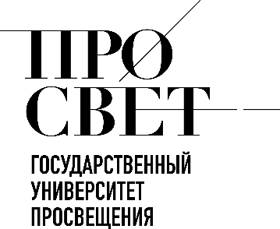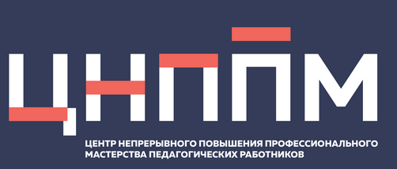

ЕЖЕНЕДЕЛЬНЫЙ ОБЗОР НОВОСТЕЙ
ЦНППМ ГАУДПО МО «ИРО»

10.11.2025-14.11.2025

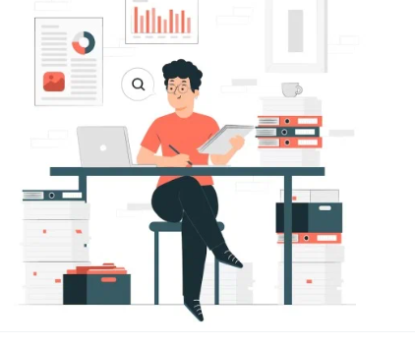

НОВОСТИ МИНИСТЕРСТВА ПРОСВЕЩЕНИЯ РОССИЙСКОЙ ФЕДЕРАЦИИ
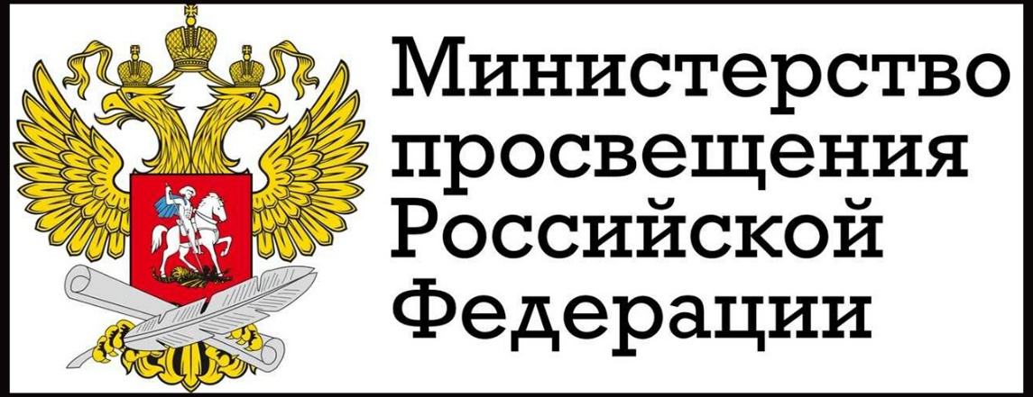

10.11.2025 г. состоялась первая стратегическая сессия «Клуба директоров».
Мероприятие объединило 180 участников из 89 регионов России: директоров городских и сельских школ, лицеев и гимназий, руководителей интернатов для детей с ограниченными возможностями здоровья и кадетских корпусов.
Старт проекту дал начальник Управления Президента Российской Федерации по общественным проектам Сергей Новиков. По словам министра просвещения РФ, проект будет способствовать участию директоров в обсуждении государственных инициатив и законов, а также в создании единого образовательного пространства.
Перед руководителями также выступила замминистра просвещения РФ Ольга Колударова.
В рамках стратегической сессии в Центральном выставочном зале «Манеж» руководители образовательных учреждений встретились со знаковыми экспертами в сфере политики, образования и воспитания, а также посетили выставку «Великая Победа. Россия – Моя история».
Образовательная программа сессии продолжилась 11 ноября. Завершилось мероприятие формированием плана работы «Клуба директоров» на 2026 год.
«Клуб директоров» — проект, который по поручению Президента Российской Федерации реализует Фонд гуманитарных проектов при поддержке Министерства просвещения Российской Федерации.

Педагоги представили авторские разработки на III Всероссийских педагогических чтениях «Моя страна — моя Россия». На участие в мероприятии было подано 2 047 заявок.
Авторы представили свои практики на площадке Российской академии образования. Разработки были посвящены таким направлениям, как патриотизм, гражданственность, историческая память и преемственность поколений.
Для участников были организованы серия онлайн-лекций ведущих представителей образовательного и научного сообщества, посвящённых роли духовно-нравственных ценностей в работе наставников в современном контексте, и деловая игра «Разговоры о важном: 17 ценностей».
Всероссийские педагогические чтения «Моя страна — моя Россия» — проект президентской платформы «Россия — страна возможностей». Он реализуется в рамках нацпроекта «Молодёжь и дети» при поддержке Фонда президентских грантов.

15.11.2025 г. в Москве состоялась Всероссийская конференция по оценке качества образования.
Участников мероприятия поприветствовала замминистра просвещения РФ Ольга Колударова.
На конференции был представлен опыт использования результатов всероссийских проверочных работ на региональном уровне, а также обсуждены подходы к анализу результатов оценочных процедур на примерах анализа результатов ГИА в субъектах РФ и другие вопросы.
Организаторы конференции — Рособрнадзор и Федеральный институт оценки качества образования.

Разрешённый перечень ресурсов (далее – белый список) для использования в образовательном процессе во внеурочное время или для использования образовательными организациями включает:
рекомендованные на федеральном уровне интернет-ресурсы,
ресурсы, включённые в перечень на основании заявок субъектов Российской Федерации с учётом предложений образовательных организаций, функционирующих на их территории.
Все включаемые в перечень ресурсы проверяются на соответствие требованиям Федерального закона от 27.07.2006 № 149-ФЗ «Об информации, информационных технологиях и о защите информации» и Федерального закона от 29.12.2010 № 436-ФЗ «О защите детей от информации, причиняющей вред их здоровью и развитию».
Интернет-ресурс исключается из белого списка, если:
Роскомнадзор включил его в Единый реестр доменных имен, указателей страниц сайтов в сети Интернет и сетевых адресов, позволяющих идентифицировать сайты в сети Интернет, содержащие информацию, распространение которой в Российской Федерации запрещено;
в интернет-ресурсе обнаружена нежелательная информация, определённая частями 2 и 3 статьи 5 Федерального закона от 29.12.2010 № 436-ФЗ «О защите детей от информации, причиняющей вред их здоровью и развитию».

21 ноября в Московском педагогическом государственном университете состоится V Всероссийский съезд Управляющих советов образовательных организаций РФ с международным участием «Развитие государственно-общественного управления в контексте Стратегии развития отечественной системы образования до 2036 года. Наше будущее».
На мероприятие приглашаются председатели и их заместители; члены Управляющих советов образовательных организаций; руководители органов управления образованием регионального и муниципального уровней;
директора учебных заведений; педагогические работники;
представители родительской общественности.
Подробная информация здесь.
Подать заявку на участие можно до 20 ноября по ссылке.

НОВОСТИ ИСМО

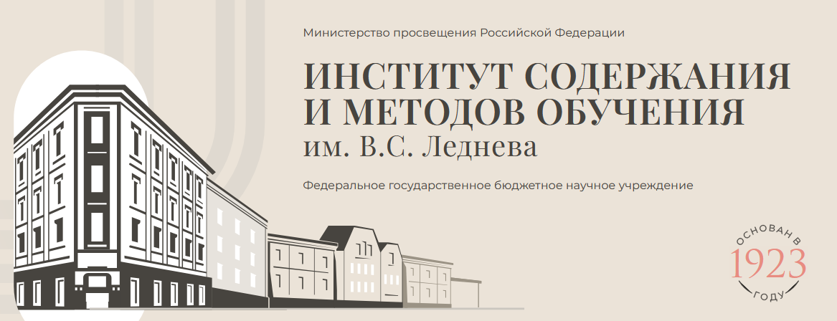

11 ноября в ФГБНУ «ИСМО им. В.С. Леднева» прошел вебинар, посвящённый обсуждению курса внеурочной деятельности «Край родной». Эксперты Института и представители проекта «Край родной» рассказали о курсе внеурочной деятельности для начальной школы, который изучают уже более 700 тысяч детей из многих регионов России.
Участники вебинара узнали, как творчество и технологии помогают в изучении истории; почему важно начинать историческое просвещение в начальной школе; как программа «Край родной» реализуется в разных регионах страны.
Посмотреть вебинар здесь.

12.11.2025 г. прошел методический семинар «Мультипрофильные решения в естественно-научном образовании». Посмотреть здесь.

14.11.2025 г. замдиректора ФГБНУ "ИСМО имени В. С. Леднева" Л. Лагунова высказала в СМИ экспертное мнение о праве школы сохранять право закупать дополнительное оборудование исходя из особенностей профильного и углубленного обучения. См. здесь.

НОВОСТИ ФЕДЕРАЛЬНОГО ОПЕРАТОРА
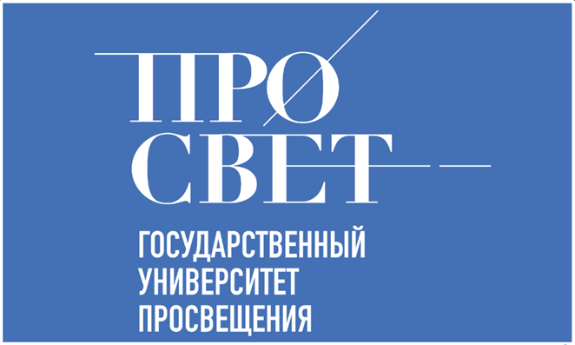

10.11.2025 г. в Институте реализации государственной политики и профессионального развития работников образования Просвета прошло трехдневное очное обучение в рамках программы повышения квалификации «Современная школа суверенной системы образования: образ стратегии и тактики управления». В нем приняли участие директора школ из 67 регионов.
В рамках обучения слушатели осваивали актуальные подходы к руководству школой с учетом ценностей и стратегических приоритетов суверенной системы образования. Участники прослушали серию лекций, посвященных современным тенденциям в образовании, управлению знаниями и эффективному построению школьных команд, прошли стажировку в гимназии имени Подольских курсантов.
Также состоялся выезд в «Физтех-лицей» имени П.Л. Капицы, где директора прошли практическую стажировку, знакомясь с передовыми управленческими и педагогическими практиками.

НОВОСТИ МИНИСТЕРСТВА ОБРАЗОВАНИЯ И НАУКИ МУРМАНСКОЙ ОБЛАСТИ

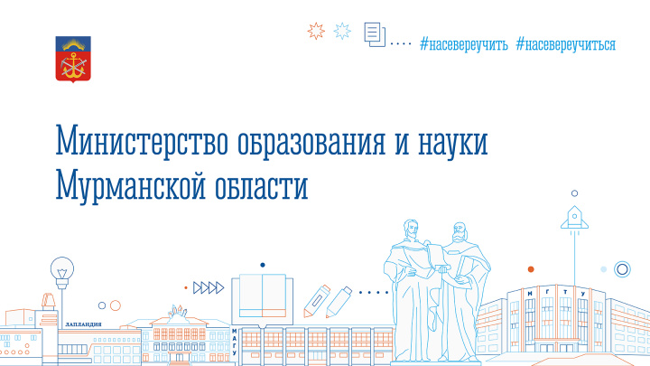
12.11.2025 г. в регионе началась подготовка к ГИА: в репетиционном собеседовании приняли участие более 8 тыс. девятиклассников.
Дополнительные сроки проведения репетиционного мероприятия в случае получения неудовлетворительного результата или пропуска не предусмотрены.
Итоговое собеседование по русскому языку в основной срок состоится 11 февраля 2026 года, успешное прохождение испытания является допуском к государственной итоговой аттестации.
Все материалы для подготовки к итоговому собеседованию по русскому языку в 2026 году размещены на сайте Федерального института педагогических измерений (ФИПИ) https://fipi.ru/.

НОВОСТИ ЦНППМ ГАУДПО МО
«Институт развития образования»

С 11 по 14.11.2025 г. в Мурманске проходило очное обучение педагогов, реализующих курс «Разговоры о важном». Занятия для 200 педагогов и управленцев провели специалисты регионального Института развития образования, прошедшие подготовку в Москве в Институте изучения детства, семьи и воспитания
Методисты ЦНППМ продолжают разработку индивидуальных треков и ИОМ для педагогов региона, прошедших диагностику профессиональных компетенций в октябре 2025 г.

© 2025 ЦНППМ ГАУДПО МО «ИРО»

